사사기 4장
에브라임 출신 여자 선지자-사사 드보라 바락 장군을 통해
가나안 연합군을 쳐서 이김
(찬송1장)
2026-2-2, 월
맥락과 의미
3장에서 이스라엘이 하나님께 배교했을 때, 하나님은 약속의 땅 바깥에서 메소포타미아, 모압 민족을 끌어들여 이스라엘을 식민지로 만들어 벌했습니다. 그들이 부르짖자 하나님은 가장 남쪽에 있던 유다 지파의 사사 옷니엘과 그 위쪽 베냐민 지파의 사사 에훗을 세워서 적들을 물리치게 하셨습니다. 3장 마지막에는 이제 처음으로 약속의 땅 안에 있던 가나안 군대가 이스라엘을 괴롭혔고, 하나님은 사사 삼갈을 통해 구원했습니다.

1. 이스라엘의 배교, 가나안 군대 통한 심판, 여선지자 드보라 (1-10절)
2. 이스라엘의 바락 장군의 승리(11-16절)
3. 여인 야엘이 가나안의 사령관 시스라를 죽임 (17-22절)
4. 승리의 결과 (23-24절)

1. 이스라엘의 배교, 가나안 군대 통한 심판, 여선지자 드보라 (1-10절)
1) 이스라엘의 고통(1-3절)
4장에서 이스라엘이 다시 하나님 앞에 악을 행했습니다. 이번에는 약속의 땅 남쪽에서 가나안 군대가 이스라엘을 괴롭혔습니다. 한편 북쪽의 하솔을 중심으로 가나안 민족들이 연합군을 만들어서 이스라엘을 식민지로 만들었습니다. 원래 하솔은 여호수아가 처음 여리고를 지나 중부지역을 정복한 다음, 북쪽에서 정복한 그 부족국가입니다(수 11:1,10). 그때 무너졌던 야빈 왕조가 다시 회복되어 하솔 지역을 지배하고 있었습니다.
철 병거 900대가 있었습니다. 그 정도의 무기는 한 나라가 아니라 여러 국가들이 연합하여야 모을 수 있는 수량이었습니다. 철기 무기가 없던 이스라엘은 군사적으로 아주 약했습니다. 그때 이스라엘 백성은 큰 길을 놔두고 작은 길로 다녀야 했으며, 백성을 인도할 관원도 없었습니다 (5:6-7).

2) 여선지자 드보라(4-11절)
다시 이스라엘이 하나님께 부르짖었습니다. 이번에는 하나님은 베냐민 바로 북쪽, 에브라임 지파의 여성 선지자-사사를 구원자로 세웠습니다. 백성들은 작은 문제는 각 성에서 재판하고 큰 문제는 드보라에게 와서 재판을 받았습니다. 출애굽기 18장에서 모세가 한 것과 같은 중앙 대법원 역할을 했습니다.
드보라는 가나안 국가들의 연합군에 의해 억압받고 있던 납달리 지역의 게데스로부터 바락 장군을 불러 내려오게 했습니다. 게데스는 ‘거룩’을 뜻합니다. 거기 도피성이 있었습니다. 북쪽의 중심도시였습니다. 갈릴리 호수 북쪽으로 10km 정도 거리에 있었습니다.
하나님은 가나안 군대를 바락 장군의 손에 주셨습니다. 1만 명을 거느리고 싸우라는 지시를 드보라를 통해서 전했습니다. 바락 장군은 ‘번개’라는 이름 뜻에 어울리지 않게 드보라에게 말합니다. “당신이 나와 함께 가면 나도 가겠고, 나와 가지 않으면 나는 가지 못하겠다.”(8절) 겁을 내었습니다. 드보라는 자신이 함께 가겠다고 하면서, “이번 전쟁의 영광을 한 여인이 차지할 것”이라고 예언했습니다.

2. 이스라엘의 바락 장군의 승리(11-16절)
바락은 에브라임, 베냐민, 므낫세(마길은 므낫세 지파, 민 32:39-40; 삿 5:14), 스불론(5:14,18), 잇사갈(5:15), 납달리(5:18) 6개 지파에서 1만 명의 군대를 모았습니다. 북쪽 갈릴리 지역에서 가나안 군대를 공격했습니다. “일어나라. 여호와께서 시스라를 너희 손에 붙였다.” 시스라는 가나안 민족 연합군의 군 사령관이었습니다. 바락 장군은 앞장서서 싸웠습니다. 대승리였습니다. 시스라는 도망했습니다.
하나님에 대한 드보라의 헌신과 담대함을 배웁시다. “여호와께서 너의 앞서 행하시지 않느냐.”(14절) 그 예언의 약속이 있는데도, 바락 장군은 적군의 강함 앞에 두려워했습니다. 그래서 적의 사령관을 자신이 죽이는 큰일을 이루지 못했습니다. 그러나, 드보라는 하나님의 약속과 그분의 임재를 굳게 믿었기에 바락에게 안정감을 주었습니다.
15절에 칼날로 쳐서 “파했다”고 합니다. 이 말은 이스라엘이 이집트에서 나올 때 하나님이 그 군대를 ‘혼란’시킨 것과 같습니다(출 14:24). 지금 이스라엘은 출애굽의 하나님의 기적을 새롭게 체험했습니다.

3. 여인 야엘이 가나안의 사령관 시스라를 죽임 (17-22절)
가나안 군대의 사령관 시스라는 겐 사람 헤벨의 집으로 도망쳤습니다. 원래 겐 사람은 모세의 장인의 부족인데, 남쪽에서 유다 지파와 함께 살았습니다. 그들 중 일부 사람들이 갈릴리 지역에 정착했고, 가나안-하솔 왕조와 동맹 관계에 있었습니다. 이번에 이스라엘의 공격을 가나안 군대에게 알려 준 것도 그들이었습니다. 그래서 시스라가 겐 사람의 집으로 도망한 것입니다.
헤벨의 아내 야엘은 시스라를 급히 맞았습니다. 자기 천막 안으로 들어오게 했습니다. 남의 아내의 천막에 들어가는 것은 고대 시대에 용납되지 않는 일이었습니다. 야엘은 시스라에게 우유를 주었고 이불을 덮어주었습니다. 시스라는 다른 사람이 오지 못하도록 보호해 달라고 야엘에게 부탁하고 잠에 골아떨어졌습니다. 그러나, 야엘은 자기 민족과 동맹한 가나안 군대의 사령관을 말뚝으로 찍어서 암살합니다. 민족을 배반하고 하나님의 백성의 편에 섰습니다. 그녀가 시스라를 죽인 후에, 이스라엘의 장군 바락이 시스라를 추격하여 야엘의 집에 들어왔습니다. 그는 적장을 죽이는 영광이 야엘에게 돌아갔음을 발견합니다.
야엘 부인의 담대함을 배웁시다. 그녀는 개인으로서 사람을 죽인 것이 아닙니다. 하나님이 하나님의 백성에게 주신 사명을 가지고 전쟁에 참여했습니다. 용감하게 시스라의 몸에 말뚝을 박아 죽였습니다.
말뚝을 “박았다”라는 것은 전쟁의 나팔을 분다는 뜻도 됩니다(민수기 10:3-8). 전에 여리고 성 주위에서 하나님의 나팔을 불자 하나님이 성벽을 무너뜨렸습니다(수 6:4,8,9,9, 13,13,16,20). 나중에 기드온도 나팔을 불며 전쟁에 이깁니다(7:18,18,20,22). 야엘이 말뚝을 박는 소리는 하나님이 싸워서 승리하시는 하나님의 나팔 소리입니다. 하나님의 부르심에 순종하는 소리입니다. 이 단어는 앞서, 에훗이 모압 왕의 몸에 칼을 “박았던” 것에 사용하기도 합니다 (3:21,27).
야엘 부인은 인간적 두려움이나 감정이 아니라 하나님의 일하심 안에 자신을 던졌기 때문에 용기 있는 행동을 할 수 있었습니다. 그녀는 민족과의 관계라는 개인적인 감정을 앞세우지 않고, 자기 민족을 떠나 하나님의 백성으로 몸을 던진 라합의 뒤를 잇는 여성입니다.

4. 승리의 결과 (23-24절)
이 전쟁에서 드보라, 바락과 야엘이 중요한 일을 하였으나 그 공로는 그들에게 돌아간 것이 아닙니다. “이와 같이 이 날에 하나님이 가나안 왕 야빈을 이스라엘 자손 앞에 굴복하게” 하셨습니다(23절). 여호와께서는 사람뿐 아니라 자연계를 이용하여 전쟁을 수행하셨습니다.
전투지인 기손 강은 평상시에는 물이 흐르지 않는 와디(wadi, 계절천)입니다. 비가 오면 금방 큰 물이 흘러서 질퍽해지는 곳입니다. 하나님께서 그곳에 홍수와 번개를 내리셨습니다(5:19-22). 적의 강력한 철 병거라도 진흙탕에서는 쓸모가 없습니다. 거기에 번개까지 친다면 철 병거는 오히려 위험한 물건이 됩니다. 홍수와 번개 속에서 적의 장군 시스라는 철병거를 버리고 도망하였습니다.

믿고 복종할 일
하나님께서는 백성을 심판하시지만, 또한 백성을 억압하는 세력을 심판하십니다. 바락은 하나님의 명령으로 심판하는 이 전쟁에서 육체의 힘은 있었지만 마음이 여렸습니다. 육체는 연약한 여자 선지자이며 사사인 드보라가 전쟁을 지휘하고 군대의 사기를 일깨우는 일에 하나님의 쓰임을 받았습니다.
사형을 집행하는 것만큼이나 힘든 그런 사명이 우리 앞에 주어질 때가 있습니다. 하나님이 주신 사명 앞에 담대히 순종합시다. 우리가 순종할 때, 하나님은 당신의 전쟁 나팔을 크게 부십니다. 당신의 백성을 위해 싸우십니다. 눈 앞의 어려움 보다, 하나님이 주신 직분을 감당하는 우리 안에서 일하는 하나님을 신뢰합시다. 가장이나 부모가 두려움에 있을 때, 다른 가족들이 담대함으로써 일어서서 그들을 함께 돕도록 합시다. 계속 반복되는 이스라엘의 배교를 보면서, 우리 자신이 하나님이 주신 길에서 벗어나는 것이 있는지를 돌아보고, 하나님께 부르짖으며, 하나님의 은혜를 간구합시다.

1. 오늘 말씀하신 하나님은 어떤 분이신가요?
2. 오늘 말씀에서 주신 교훈은 무엇입니까?
3. 오늘 말씀에서 순종할 내용은 무엇입니까?

조금 더 생각하기
<참고> 드보라의 이름의 뜻= ‘꿀벌’
드보라는 ‘꿀벌’이라는 뜻입니다.
1) 오래 전 가데스 바네아에서 하나님의 허락 없이 이스라엘이 아모리 족속을 공격했을 때, 그들이 벌떼(드보라)같이 나와서 이스라엘을 좇아 호르마까지 미쳤습니다. “그 산지에 거하는 아모리 족속이 너희를 마주 나와서 벌떼같이(문자적으로, 벌떼가 하듯이) 너희를 쫓아 세일 산에서 쳐서 호르마까지 미친지라.”(신 1:44) 하나님이 말씀대로(다바르) 행한다는 말씀과 발음이 비슷합니다. 하나님이 말씀대로 집행하시는 것을 눈으로 보여 주는 환유(metonym)입니다.
2) 사사기 14:8에 삼손의 수수께끼 가운데 이 말이 한 번 더 나옵니다. “삼손이 그 여자를 취하려고 다시 가더니 돌이켜 그 사자의 주검을 본즉 사자의 몸에 벌떼와 꿀이 있는지라.” 죽은 사자의 몸에서 벌떼가 나오듯이, 앞으로 삼손은 죽어가며 꿀벌처럼 가나안 군대를 멸할 것입니다.
3) 드보라는 하나님이 이스라엘 앞서 보내실 왕벌처럼 하나님의 군대에 앞서서 갔습니다. “내가 왕벌을 네 앞에 보내리니 그 벌이 히위 족속과 가나안 족속과 헷 족속을 네 앞에서 쫓아내리라.”(출23:28) “네 하나님 여호와께서 또 왕벌을 그들 중에 보내어 그들의 남은 자와 너를 피하여 숨은 자를 멸하시리니.”(신7:20) “내가 왕벌을 너희 앞에 보내어 그 아모리 사람의 두 왕을 너희 앞에서 쫓아내게 하였나니 너희 칼로나 너희 활로나 이같이 한 것이 아니며.”(수24:12)

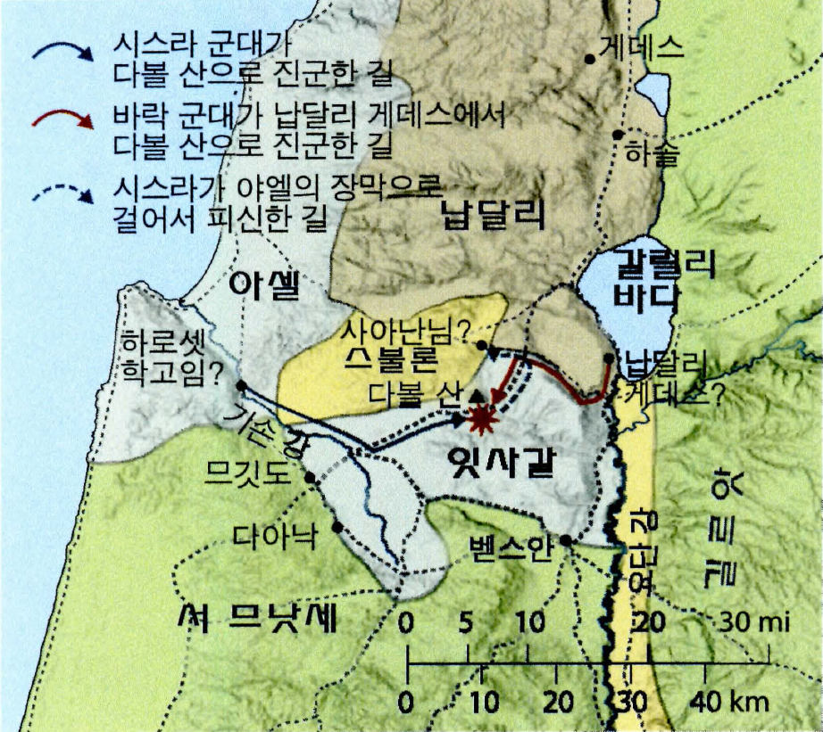
<참고> 가나안 족속을 물리친 드보라와 바락 (출처: ESV 성경 지도)

